投身绿色军营，逐梦无悔青春 | 我校开展毕业生入伍动员宣讲会
6月1日，校党委书记陆官虎同志为我校毕业适龄男青年作题为“投身绿色军营，逐梦无悔青春”的专题动员宣讲，学校各学院征兵工作干事、2023届毕业班全体班主任、有入伍意愿的毕业生代表参加了动员会。会议由学生工作部部长王瑞娟同志主持。
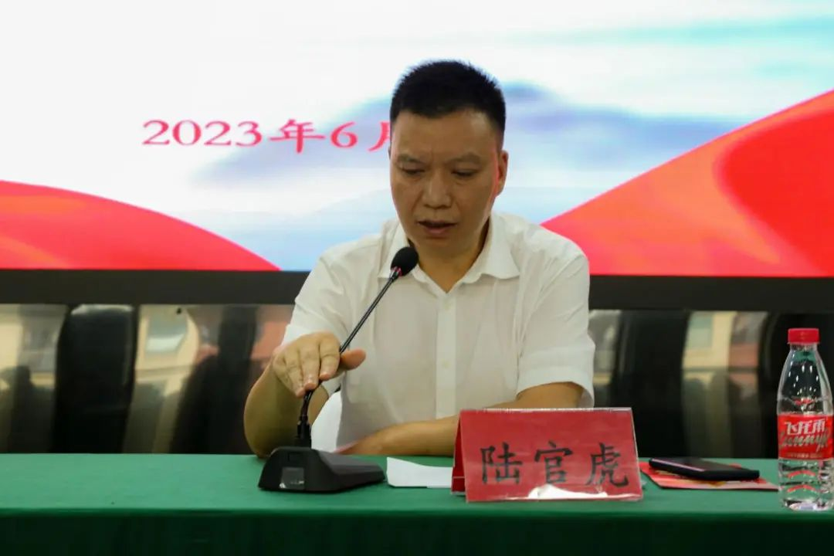陆官虎书记动员宣讲
陆官虎同志对当前经济和就业形势进行了深入分析，他指出国际环境风高浪急，世界经济增长放缓，我国经济发展遇到疫情等国内外多重超预期因素的冲击，经济下行压力增大，就业形势趋紧。并结合实际案例与大家分享，在这种环境下，就业不能好高骛远，应该寻找更宽阔的天地，理性看待职业和生活，明白自身追求和定位，实现自己的人生价值和理想。他肯定了同学们想要到军营施展抱负的决心，指出国防事业是现实需要，国家政策向大学生倾斜，积极动员大学毕业生携笔从戎，参军入伍，目的是希望更多大学毕业的优秀青年投身军营，保家卫国。他希望同学们能坚守初心，积极响应号召，把握时代机遇，投身军营，做有理想、敢担当、能吃苦、肯奋斗的新时代好青年，让青春在全面建设社会主义现代化国家的火热实践中绽放绚丽之花。动员宣讲现场
最后，陆官虎书记向大家详细介绍了入伍政策和优待政策，希望广大师生能够积极做好入伍宣传工作，为部队提供优质兵源，源源不断的为国防事业做出贡献。

